**LAPORAN PRAKTIKUM**

**35**

**JARINGAN KOMPUTER**

**Pertemuan Ke – 8**



**DISUSUN OLEH :**

**HELDA LUDYA SAFITRI**

**175410186**

**TEKNIK INFORMATIKA**

**STMIK AKAKOM**

**YOGYAKARTA**

**2018**

**PERTEMUAN KE-8**

**JARINGAN MENGGUNAKAN SATU ROUTER**

1. **TUJUAN**

Membuat jaringan menggunakan satu router.

1. **PEMBAHASAN LISTING**

Pada praktikum ini, akan terdapat satu router dihubungkan dengan 2 switch untuk menghubungkan 2 jaringan. Sebelumnya membuat terlebih dahulu jaringan yang terdiri dari 1 router, 2 switch, switch pertama dihubungkan dengan 2 PC sedangkan switch kedua dihubungkan dengan 2 server. Seperti pada gambar dibawah ini :

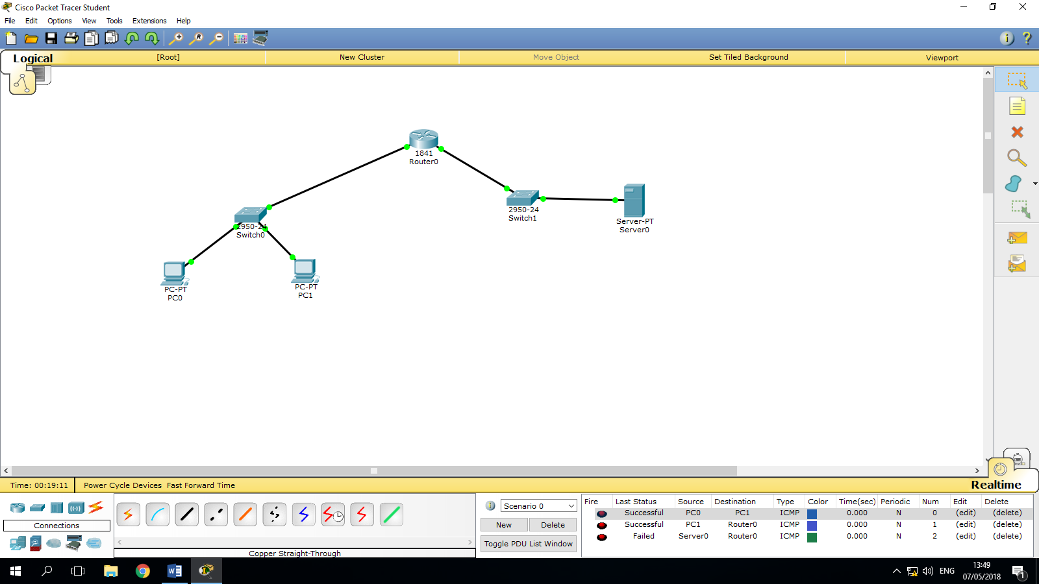

Jika jaringan sudah dihubungkan dengan copper straight-through, maka lakukan konfigurasi pada router (R1), dengan cara :

* Klik pada R1
* Pilih tab CLI
* Ketik konfigurasi seperti gambar berikut :

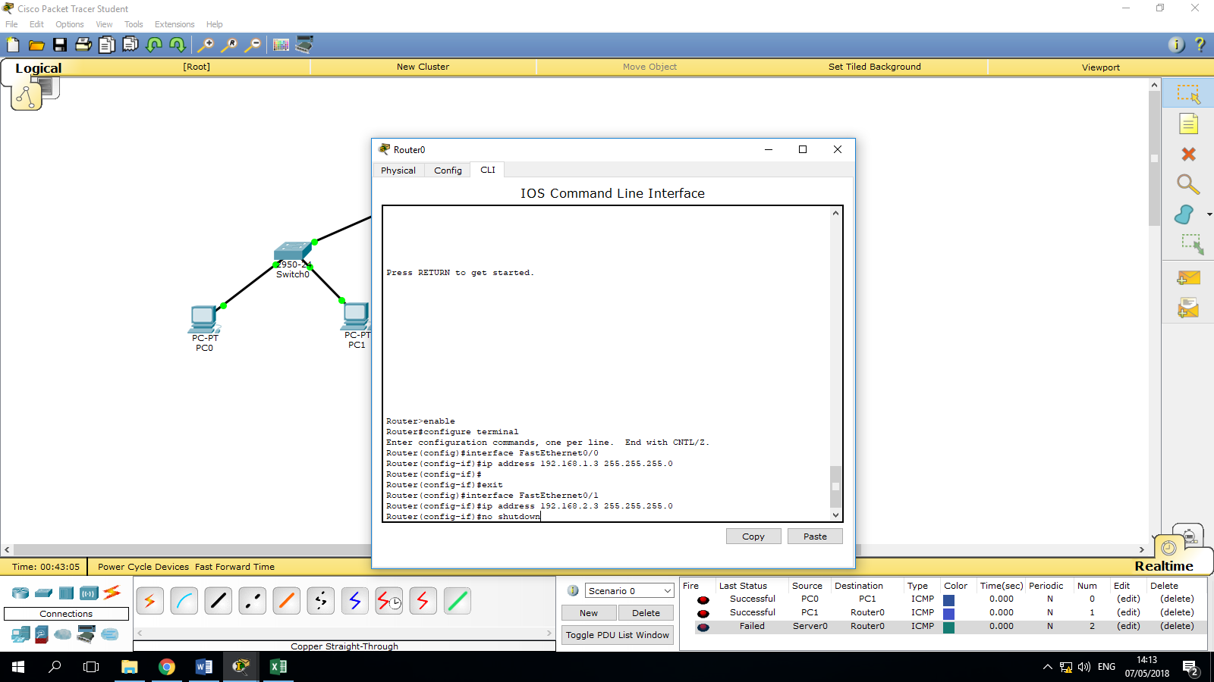

Setelah melakukan konfigurasi router pada CLI, selanjutnya lakukan konfigurasi pada PC0 di jaringan A, dengan cara :

* Atur konfigurasi pada static
* Pilih tab config
* Klik FastEthernet
* Isikan IP Address yaitu 192.168.1.1
* Isikan Subnet Mask yaitu 255.255.255.0

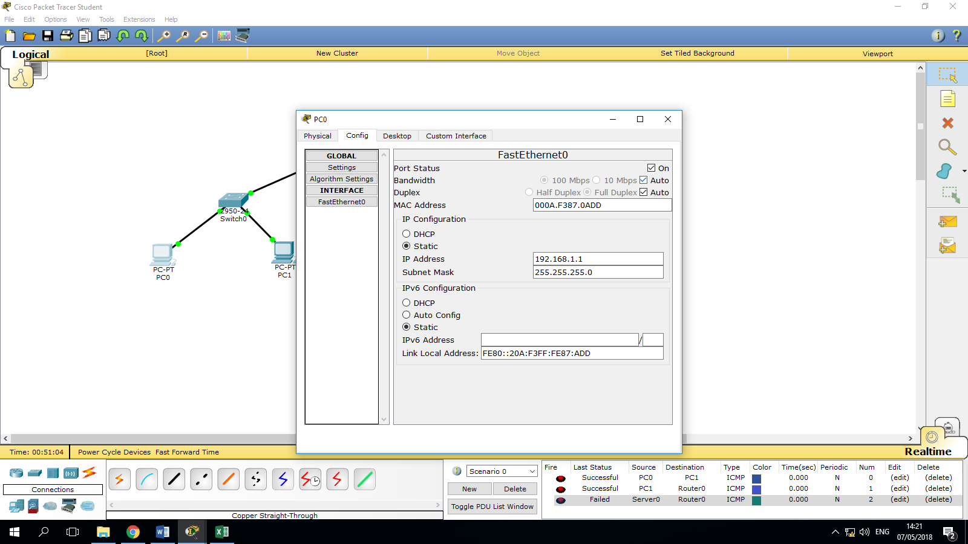

* Isikan IP Gateway pada PC0 sesuai konfigurasi IP router yang pertama pada CLI yaitu 192.168.1.3.

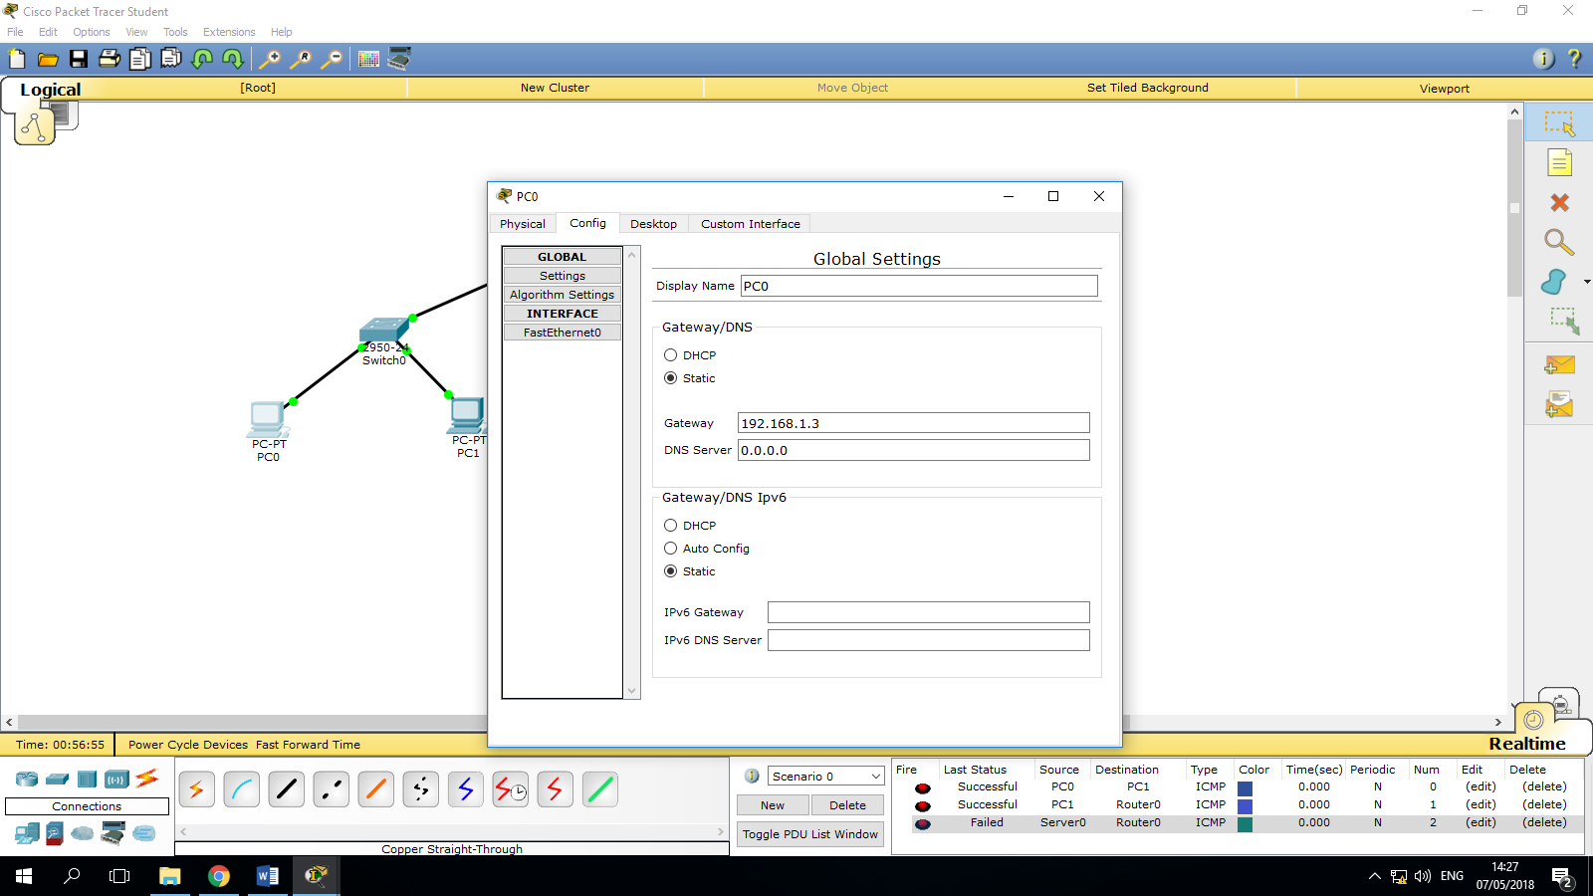

Lakukan hal yang sama pada PC1, yaitu konfigurasi di jaringan A, dengan cara :

* Atur konfigurasi pada static
* Pilih tab config
* Klik FastEthernet
* Isikan IP Address yaitu 192.168.1.2
* Isikan Subnet Mask yaitu 255.255.255.0

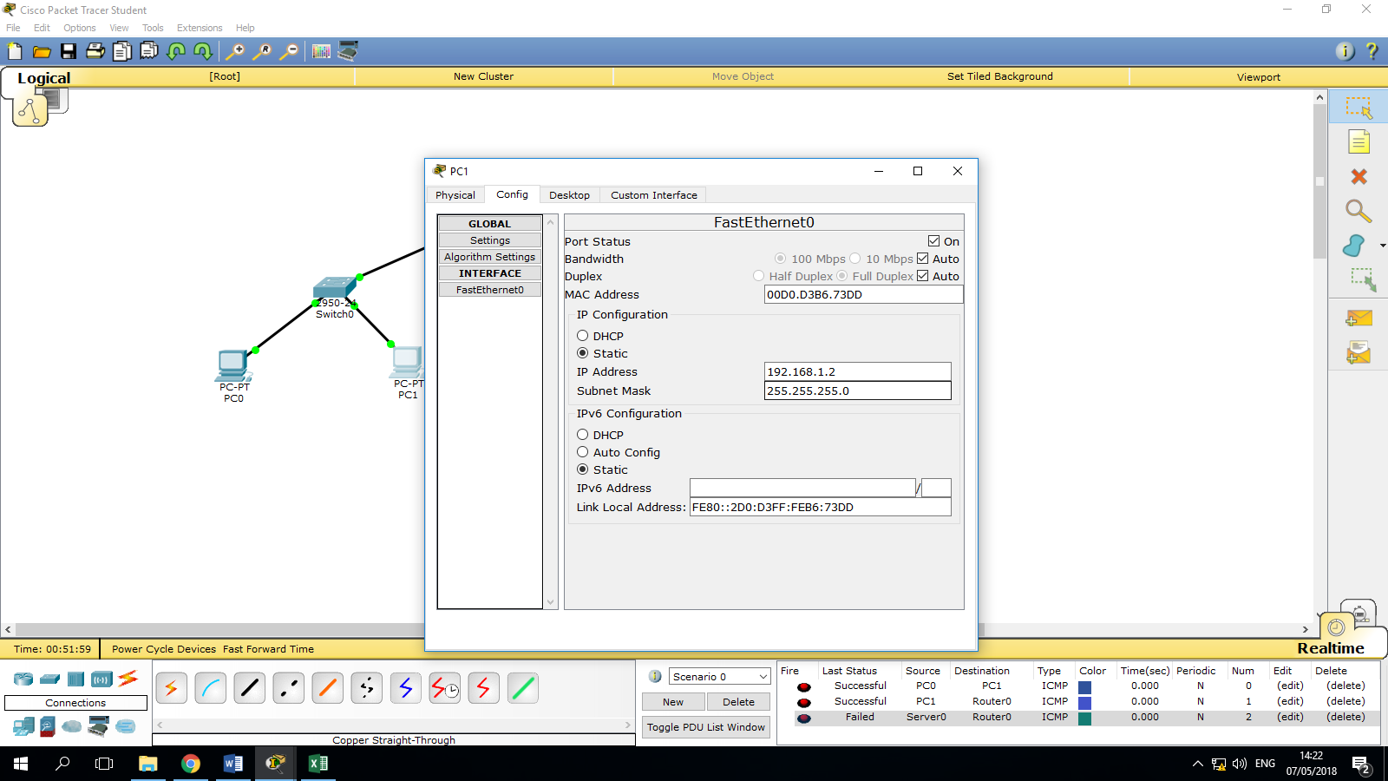

* Isikan IP Gateway pada PC1 sesuai dengan konfigurasi IP router pada CLI, yaitu 192.168.2.3.

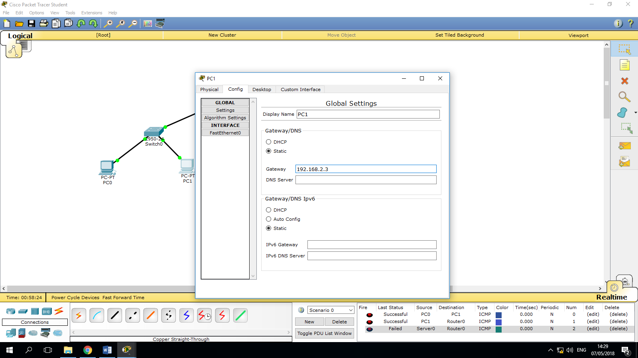

Setelah semuanya selesai lakukanlah pengujian untuk menguji apakah jaringan yang sudah dibuat bisa saling terhubung satu sama lain. Akan dilakukan pengujian dengan 2 cara yaitu :

1. Membuka ARP Table pada router

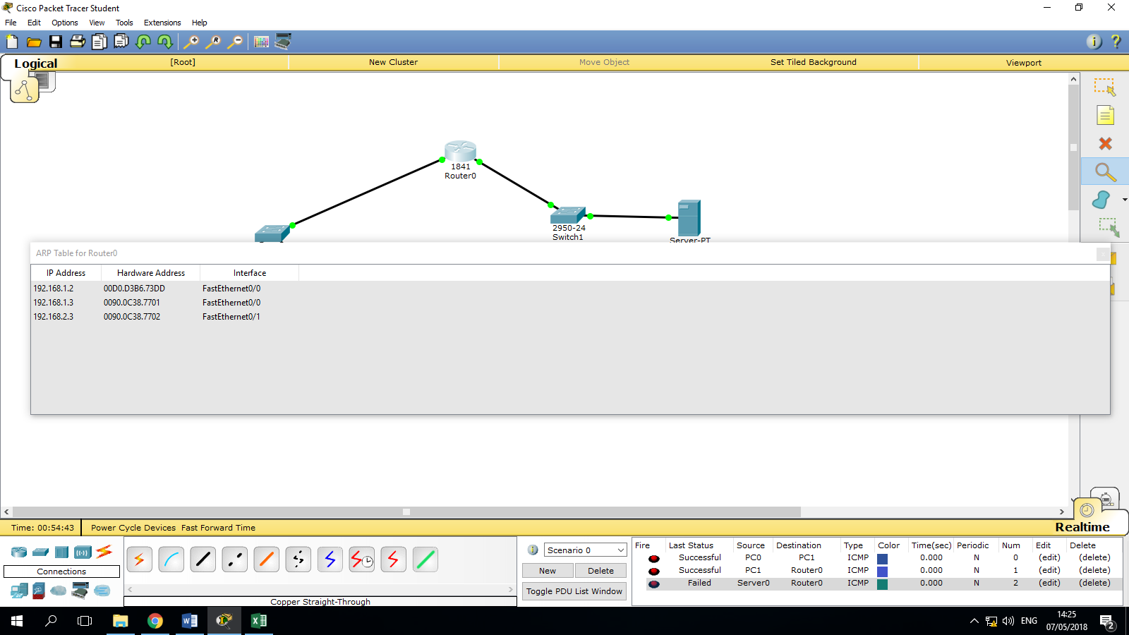

Pada ARP Table terdapat 3 alamat IP yang sudah terhubung dengan router yaitu alamat IP dari router itu sendiri dan IP Gateway pada PC.

1. Mengirim pesan dari PC1 ke PC lain.

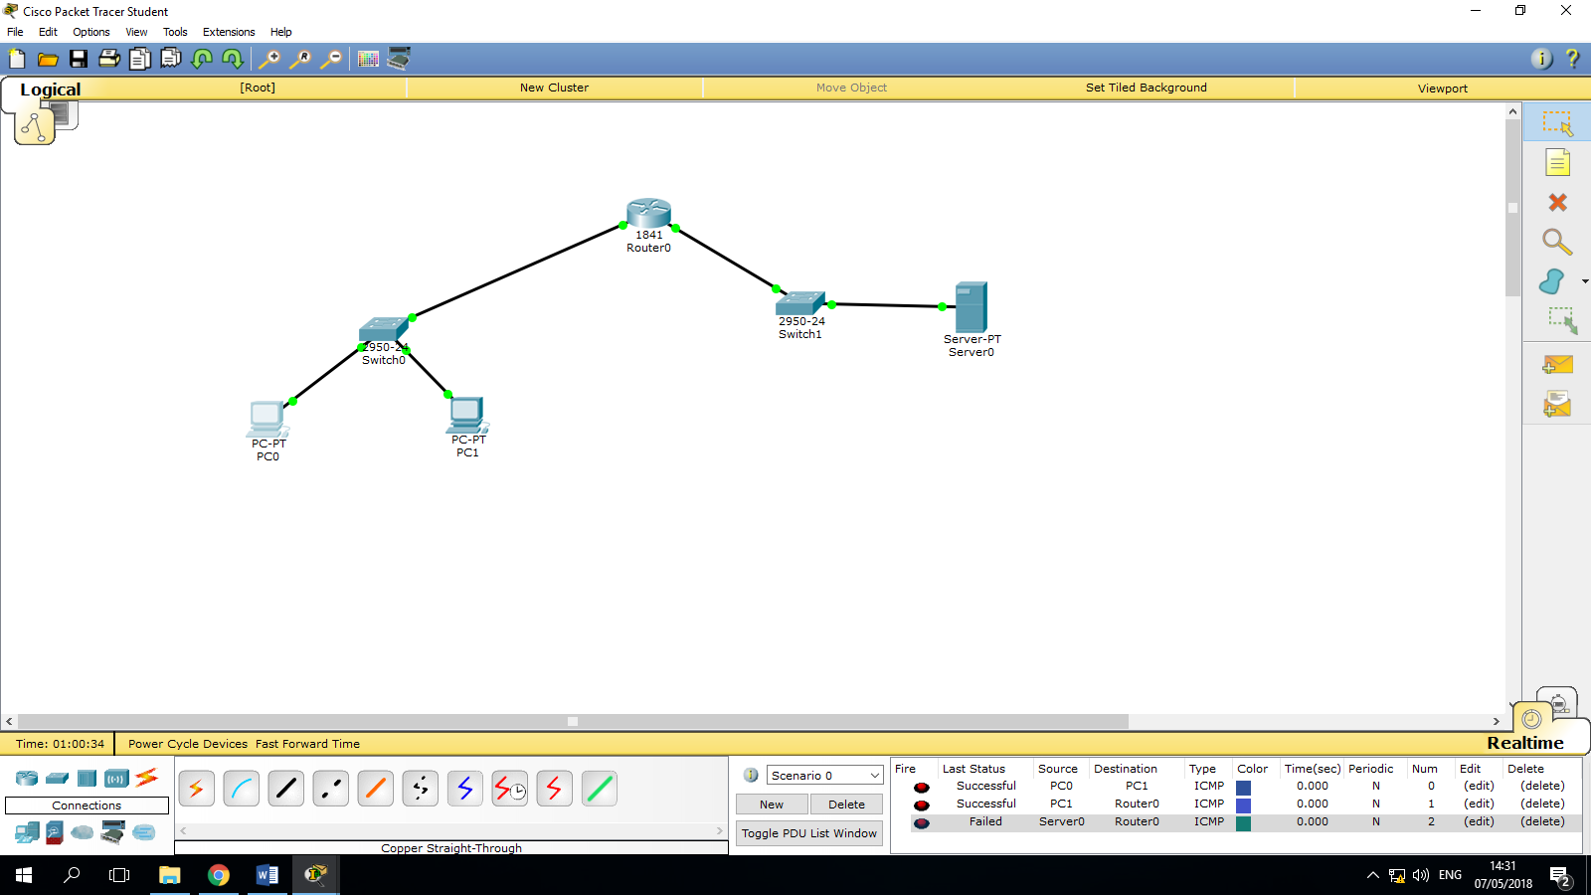

Pada pengujian kedua antara PC0 ke PC1 menghasilkan successful, artinya hubungan jaringan sudah berhasil, router ke PC1 juga berhasil, namun pada router ke server terjadi failed karena alamat IP pada server yang diatur tidak sesuai.

1. **LATIHAN**

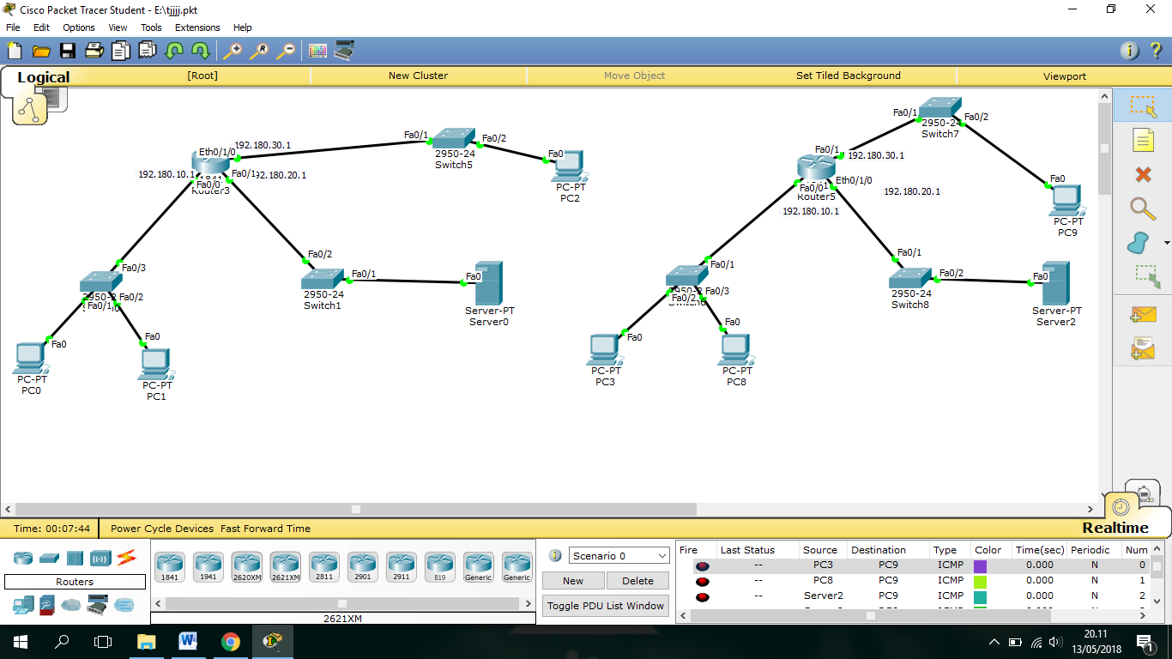

Jaringan diatas menggunakan 1 router yang kemudian dihubungkan pada 3 PC dan 1 server melalui switch. Pada router diatur 3 alamat IP yang berbeda untuk dapat terhubung pada PC yang melewati 3 switch masing-masing.

1. **KESIMPULAN**

Dari pembahasan diatas dapat disimpulkan bahwa 1 router dapat digunakan untuk menghubungkan lebih dari 1 PC dengan jalur dan alamat IP yang berbeda.

1. **LISTING**

Terlampir.